|  |  |  |
| --- | --- | --- |
|  | **Carátula para entrega de prácticas** | |
| Facultad de Ingeniería | | Laboratorio de docencia |

Laboratorios de computación

salas A y B

|  |  |
| --- | --- |
| *Profesor:* | **ING, Claudia Rodriguez Espino** |
| *Asignatura:* | **Fundamentos de Programación.** |
| *Grupo:* | **4** |
| *No de Práctica(s):* | **1** |
| *Integrante(s):* | **Ursula Ledesma Ismael.** |
|  |  |
| *No. de Equipo de cómputo empleado* | **38 Rumania** |
| *Semestre:* | **2019-2** |
| *Fecha de entrega:* | **15/02/2019** |
| *Obervaciones:* |  |
|  |  |

CALIFICACIÓN:__________

Guía práctica de estudio 01:  
La computación como herramienta de trabajo del profesional de ingeniería.

**Objetivo:**

Descubrir y utilizar herramientas de software que se ofrecen en Internet que permitan realizar actividades y trabajos académicos de forma organizada y profesional a lo largo de la vida escolar, tales como manejo de repositorios de almacenamiento y buscadores con funciones avanzadas.

**Actividades:**   
Realizar búsquedas avanzadas de información especializada.

Durante la Practica 1 se utilizaron comandos de búsqueda para obtener información más específica sobre ciertos temas deseados, la profesora explico el funcionamiento de cada comando de búsqueda.

Como se puede observar las búsquedas utilizando los comandos durante la clase son las siguientes:

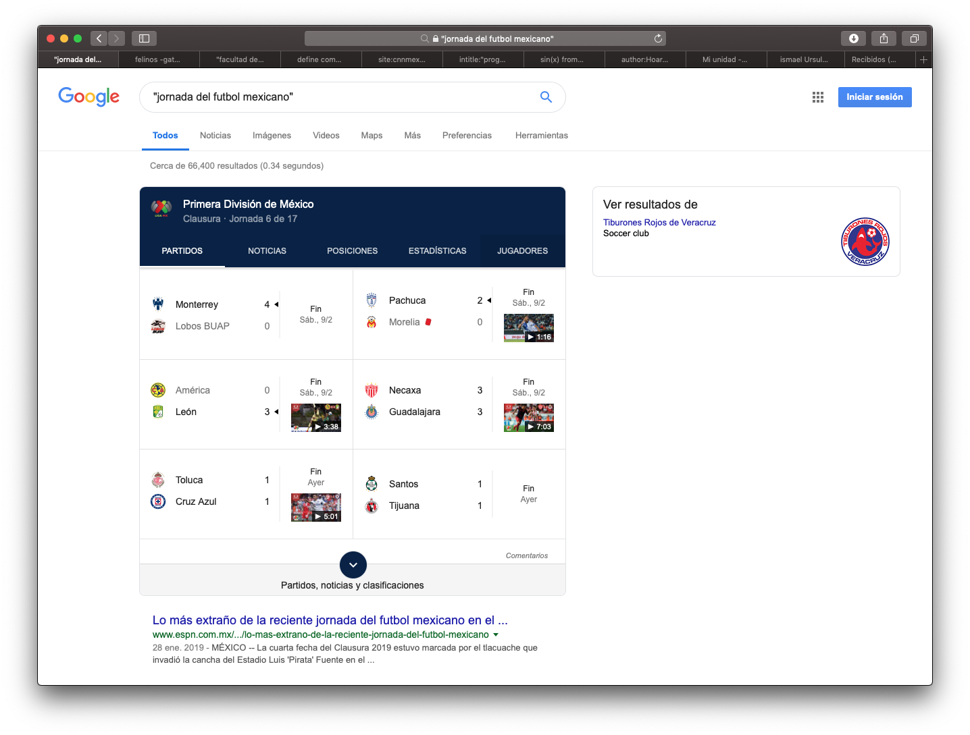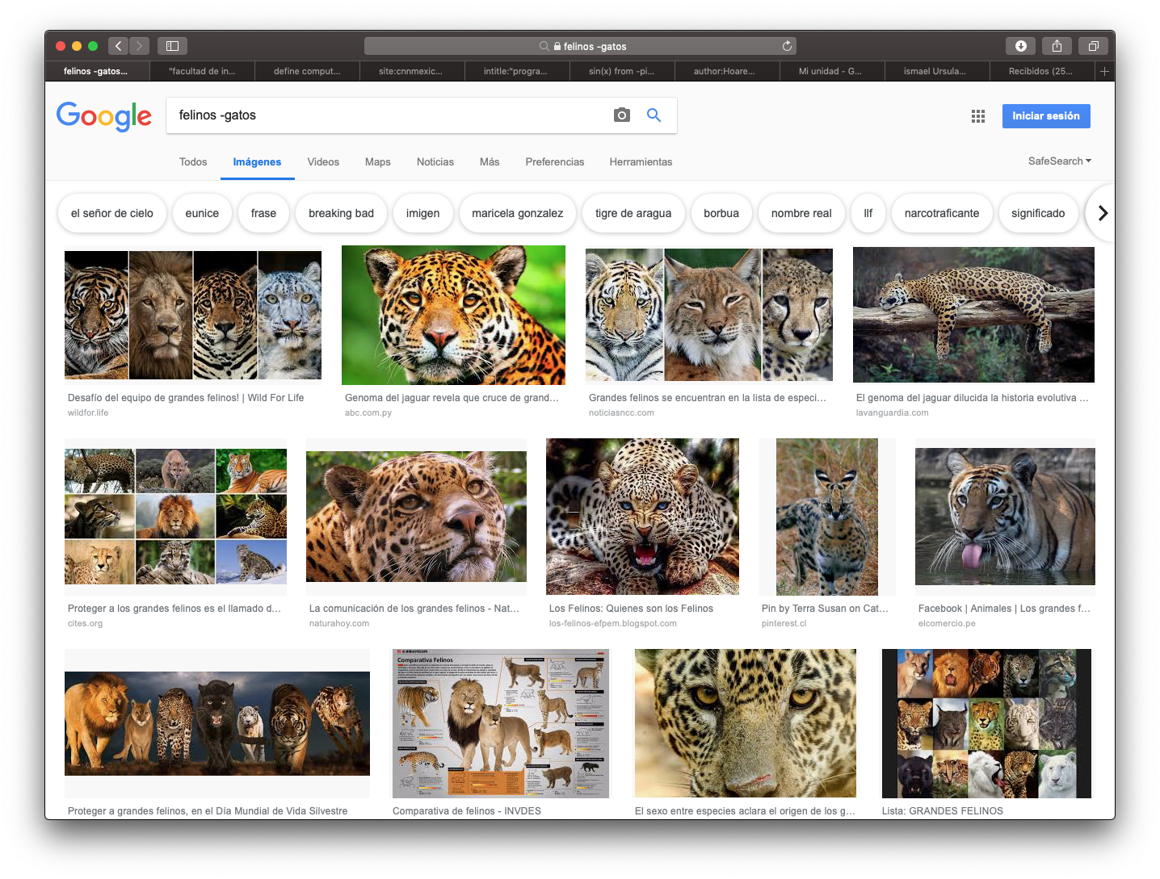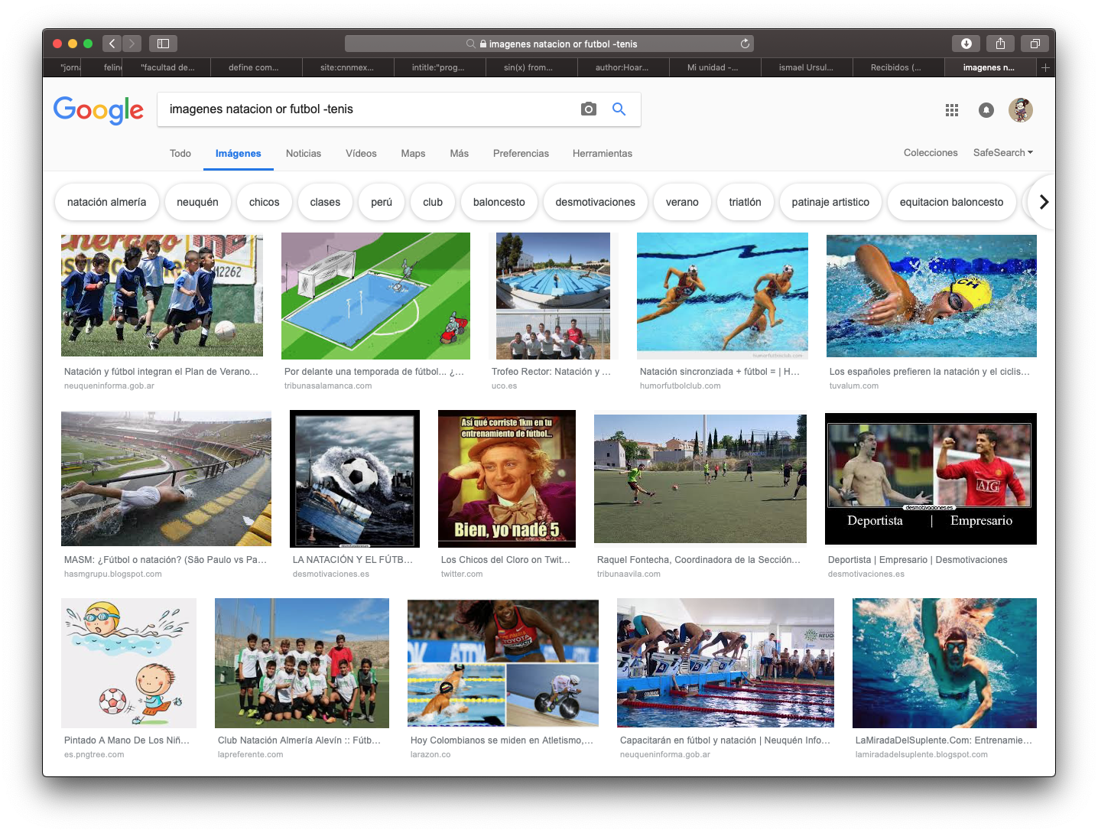

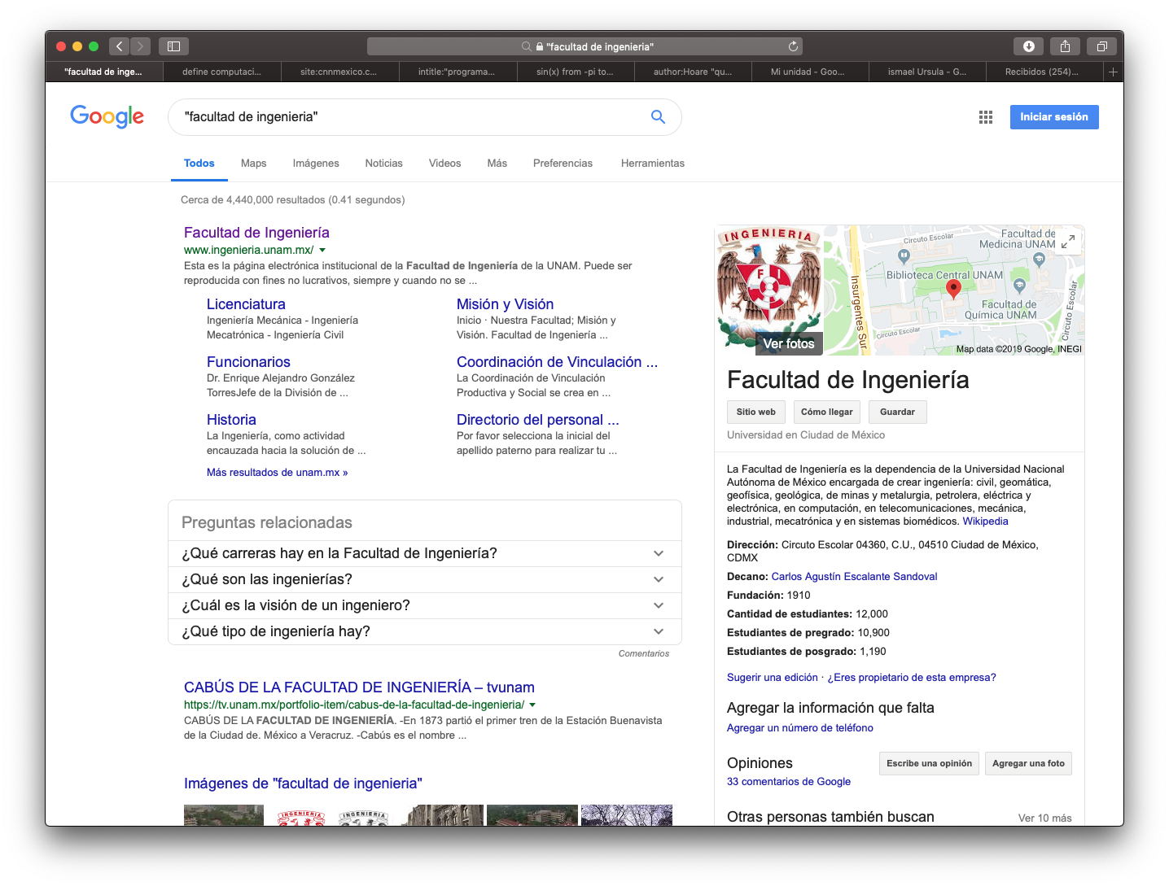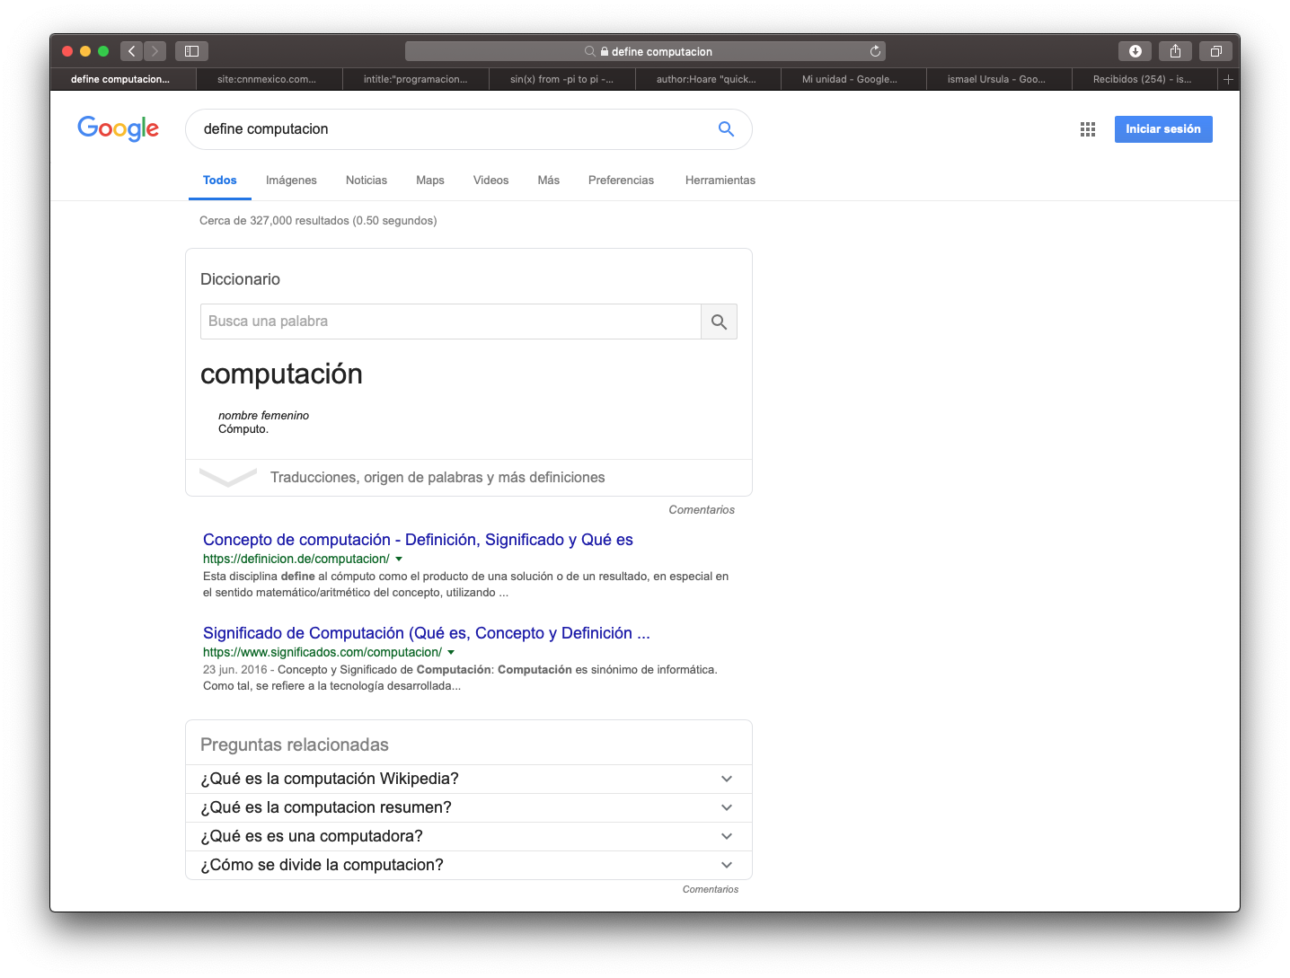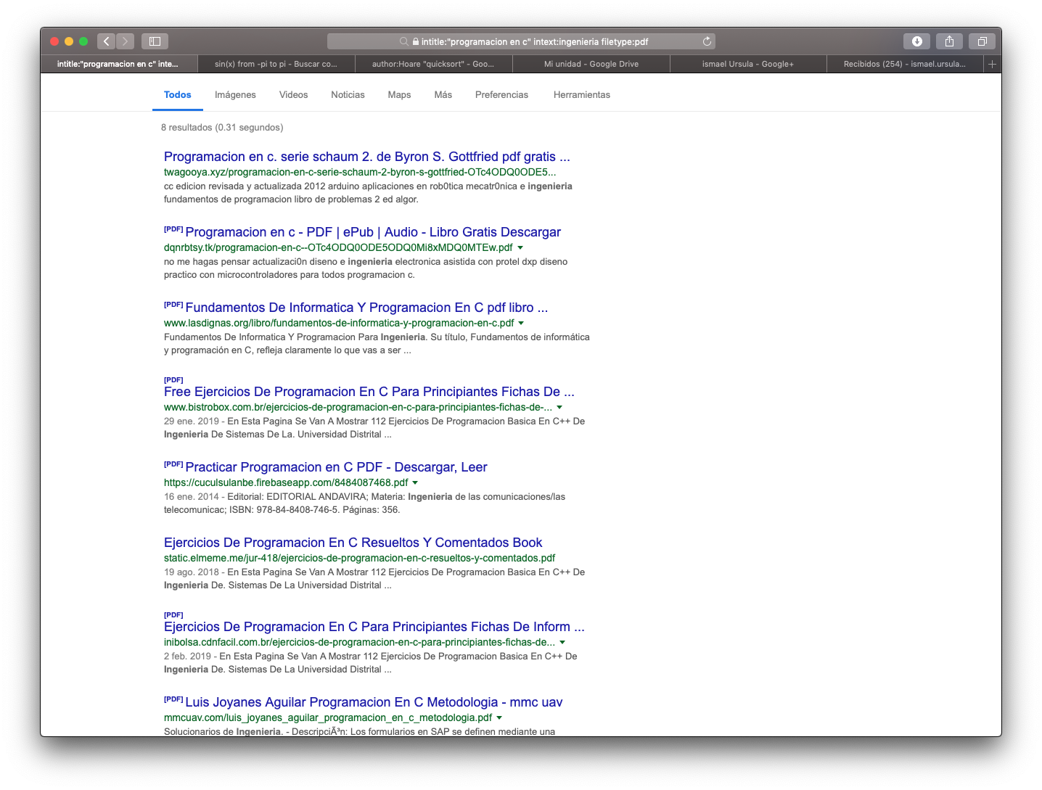

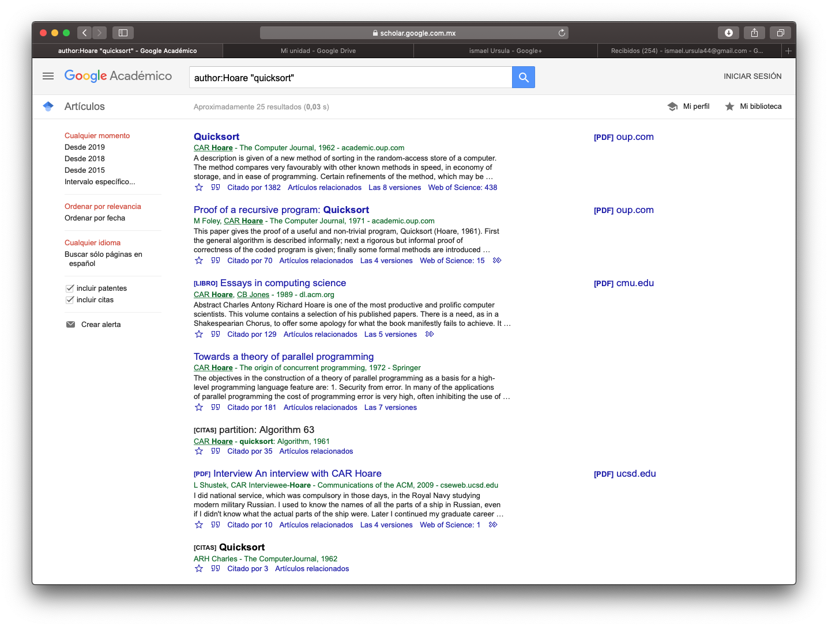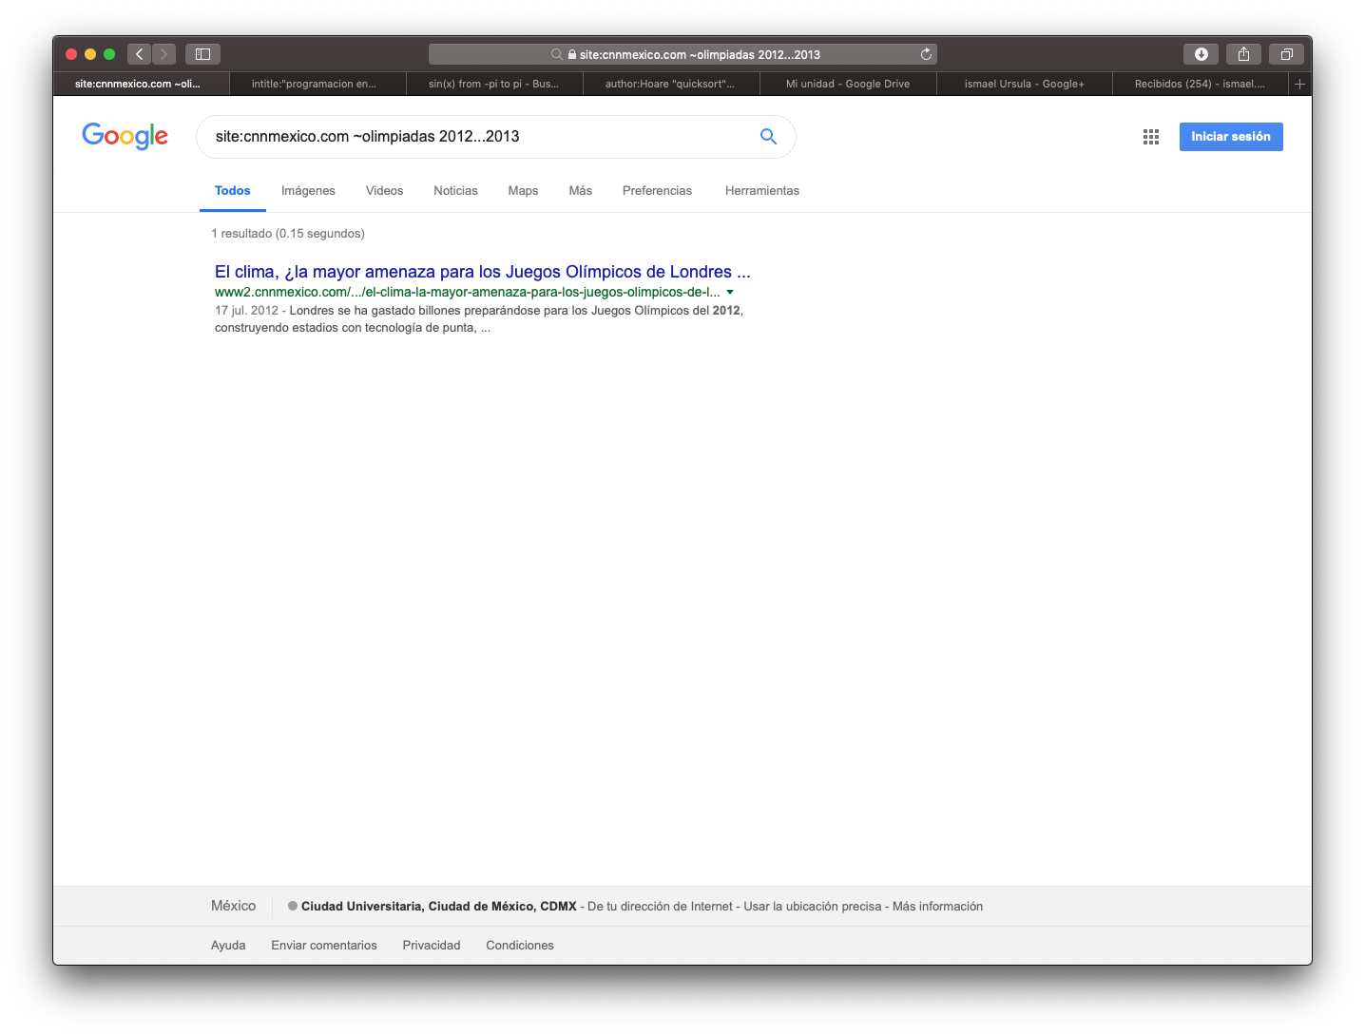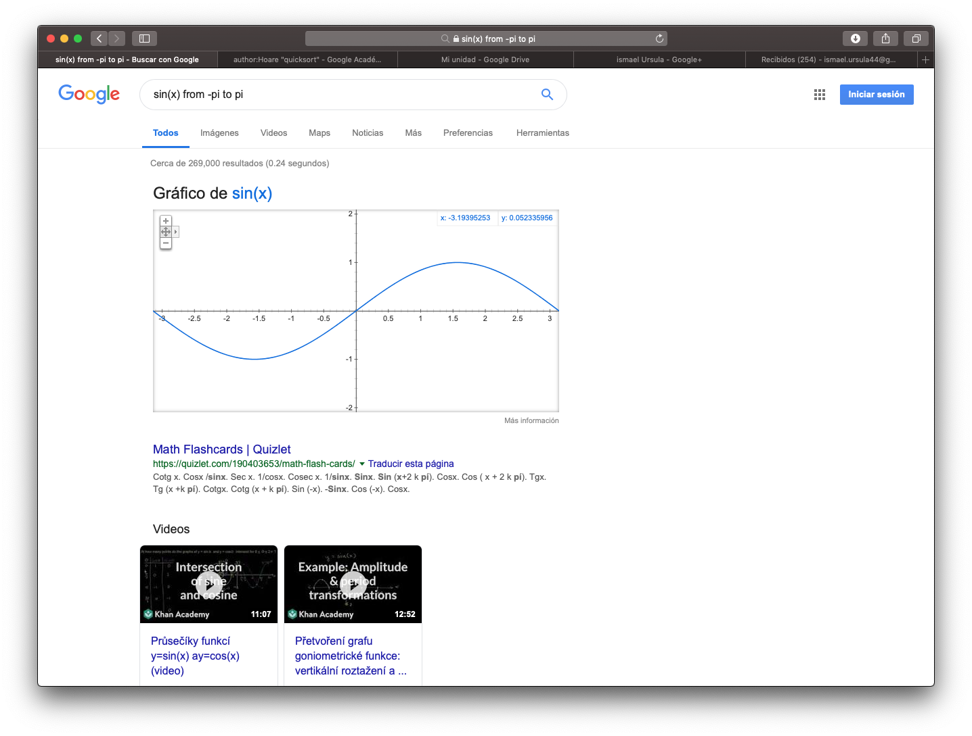

Después se dejaron 5 actividades:

1) site cnnmexico.com ~unam

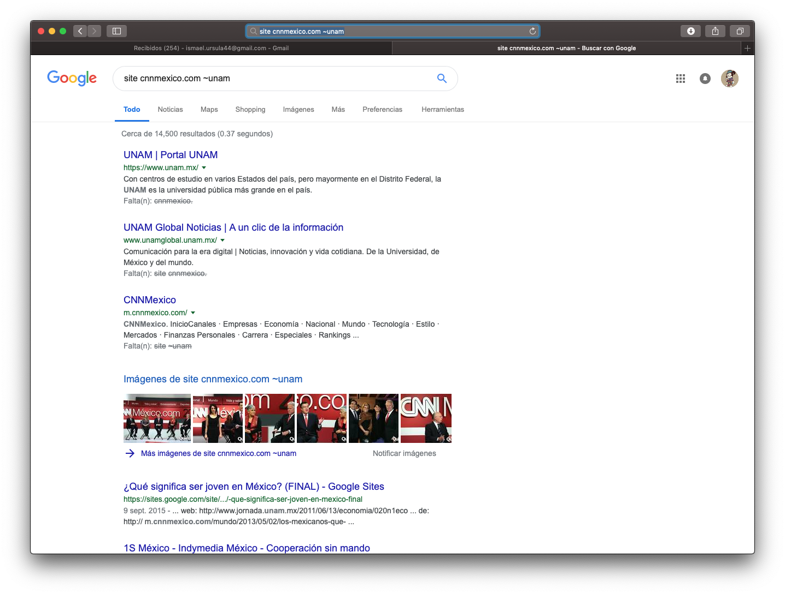

2) “facultad de ingenieria” –unam

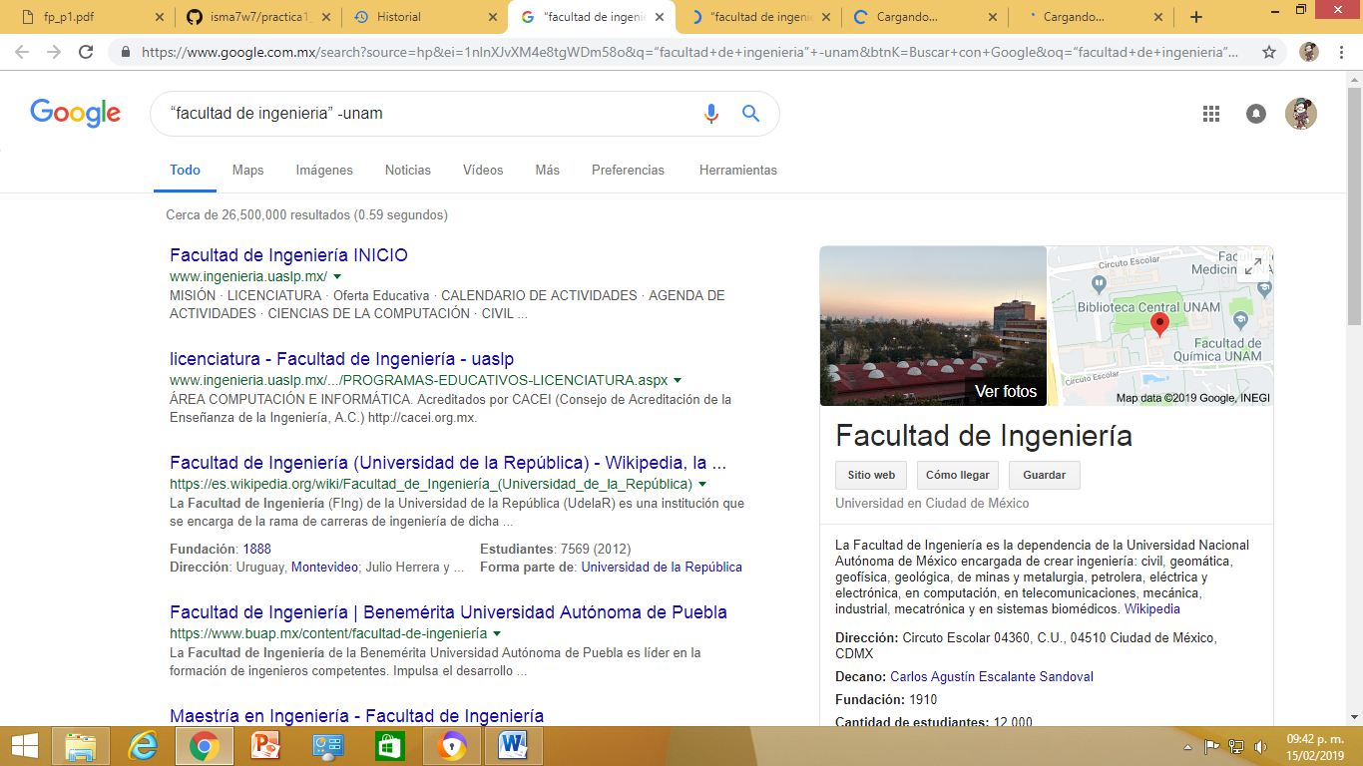

3) “facultad de ingenieria” +unam

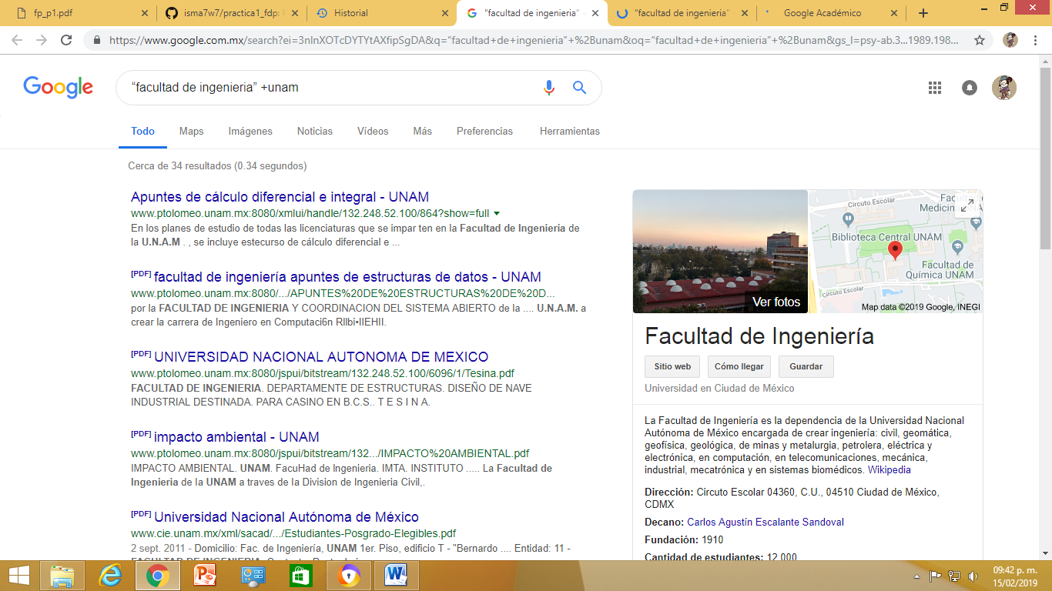

4) “facultad de ingenieria”

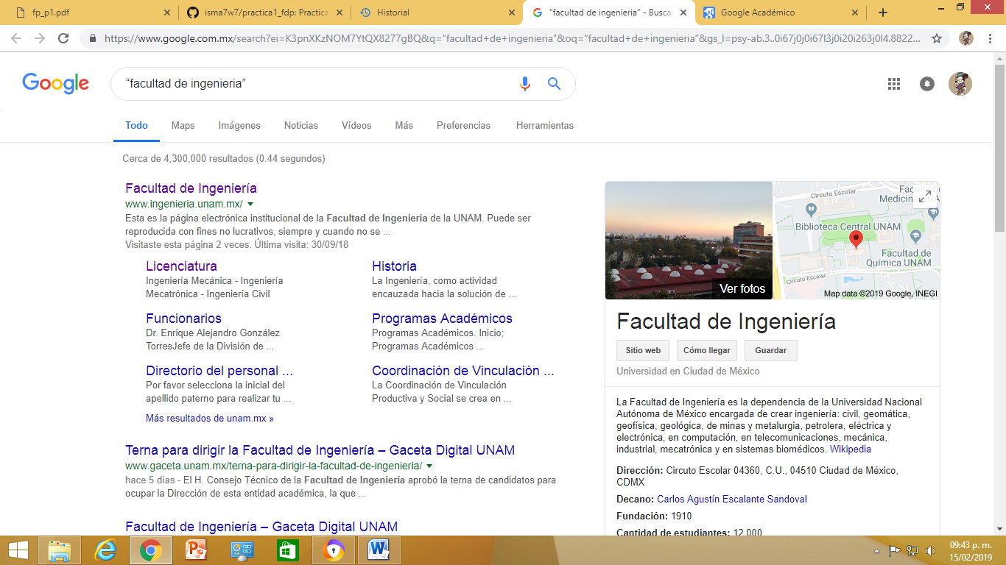

5) author gabriel garcia vazquez "cien años de soledad" (fecha de la obra)

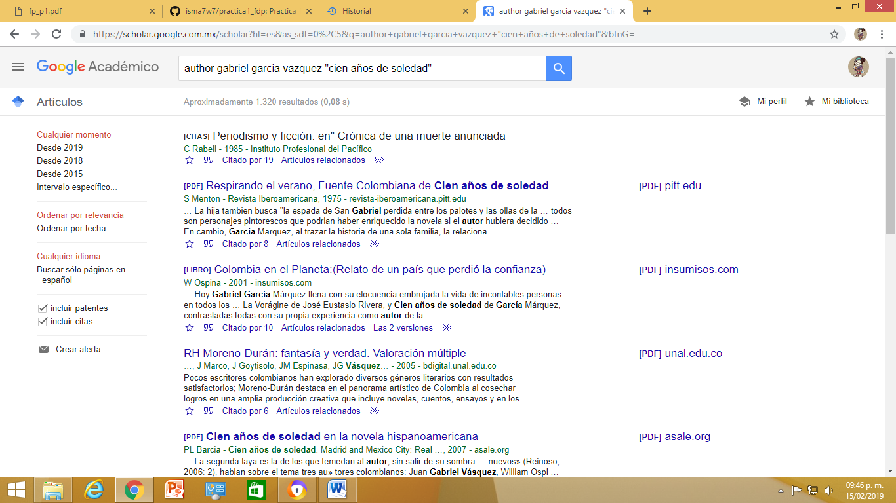

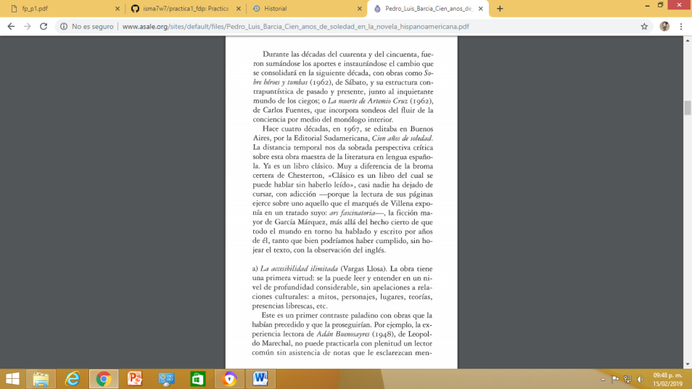**1976**

**Conclusiones:**

Se cumplió el objetivo ya que se enseñaron y utilizaron los comandos de búsqueda para la futura investigación escolar la cual es muy importante para tener muy buenas fuentes y saber seleccionar la información, además que se reduce o su hace un filtro para búsquedas más precisas de investigación, además que se cumplido la realización del repositorio de información en el cual se entregara este reporte de práctica.